

生物医学信号处理综合实验

最终项目实验报告

小组成员: 吴東霖 学号: 516082910022

黄海鹏 学号: 516082910012

2019年12月

一、程序开发逻辑

1. 需要实现的功能

(1) 形成一个统一界面集成项目一、二和三的功能模块供用户交互；

(2) 可独立完成模拟输入并显示、模拟输出和方波输出的功能；

2. 功能的实现方案

我们根据前三个项目设计GUI界面的经验增添相关代码以实现相应功能，然后编辑GUI供用户交互。我们设计的界面如下：

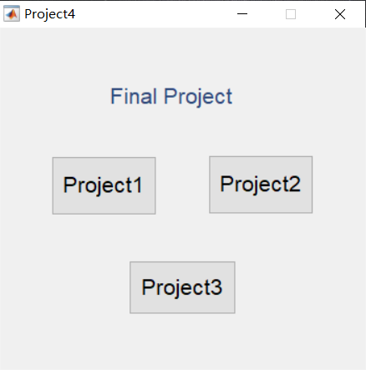

具体实现的功能如下：

正确连接设备后开启项目界面，Project1是模拟输入并显示模块，Project2是模拟输出模块，Project3是方波输出、数字输入模块，想要运行对应模块点击对应按钮，相应的项目界面就会出现；若想更换模块，点击模块内的“BACK”按钮界面就又会回到项目四的界面，重新选择即可；综上，本项目的程序开发逻辑如下：

二、测试中出现的问题及解决方案

1. 主界面和子界面切换问题

问题描述： 点击对应项目的按钮后会同时出现主界面和相应子界面；

解决方案： 在对应按钮的Callback函数中添加close(gcf)就能实现点击后关闭主界面显示子界面。

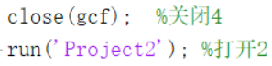

2. 子界面运行完的后续操作

问题描述： 一开始我们将主界面和子界面关联起来后运行，发现操作完子界面后就没后续操作了，无法重新回到主界面；

解决方案： 在各个子界面再添加一个“BACK”按钮，点击后就能关闭当前子界面重新显示主界面。

三、界面使用说明（Readme）

1.项目程序简介

基于MATLAB开发的可实现模拟输入(示波器)和输出(信号发生器)、数字输入和输出的程序，具体来说就是能够显示信号发生器产生的不同波形或是充当信号发生器输出不同波形，此外还能输出方波及检测数字信号。

2. 实现的具体功能

(1) 主界面上显示对应功能模块的按钮，点击即进入相应子界面；

(2) Project1：模拟输入模块

1. 将采集到的信号显示在界面上并能以文件格式保存至硬盘上；
2. 可对采集的信号进行 FFT、放大和滤波等数据处理；
3. 能设置不同采样率且能够停止和继续采集；
4. 具备对时间轴和电压轴进行缩放的功能还能实现至多4通道模拟输入

(3)Project2：模拟输出模块

1. 可选择信号类型（正弦波/锯齿波/方波）；
2. 能够于示波器上显示波形并且可改变波形频率及周期输出点数；
3. 可暂停及继续输出信号并且能固定周期输出或持续输出

(4)Project3：数字输入输出模块

1. 能够实现特定频率范围的方波输出在示波器上显示方波波形，且可指定单次固定时间输出或持续输出；
2. 可实时改变输出方波的频率且能够暂停、继续及停止输出方波；
3. 能在界面上实时显示方波波形及幅值、频率信息，其中1路通道表示开始/停止输出，2 路通道表示幅度（0~3V），5 路通道表示频率（0~31Hz）

3. 程序具体操作说明

开启主界面，点击对应按钮进入相应模块界面；

(1) Project1：模拟输入模块

1. 用户正确连接设备后选择需要输入的通道数目和信号频率，然后按下“Start”，右边就会显示波形，同时每个通道产生的数据会写入对应txt文件中保存；
2. “Stop”和“Continue”按钮分别是暂停和继续输入波形；若要更改采样率，先按下“Stop”修改信号频率后再按“Start”；
3. 按下“ImportData”项目会读入数据然后显示；对于单通道输入，按下“FFT”进行快速傅里叶变换，对应频谱图(双边和单边)将显示在第三和第四个图像上；
4. 点击“获得坐标”按钮后再点击第一幅图像上的波形会显示相应坐标；第一幅图横纵坐标旁的滑动条允许用户在波形输入过程中对坐标轴进行缩放；
5. 点击“BACK”返回到项目四的界面

(2)Project2：模拟输出模块

1. 用户正确连接设备后输入周期输出点、采样频率和输出方式(持续或固定周期数)，确定输出波形类型，然后按下“Start”，在示波器上观察输出波形；
2. 若想改变周期输出点或频率，先点击 “Stop”，修改相应参数后再点击“Start”；
3. 暂停后点击“Continue”就会继续输出；
4. “BACK”返回到项目四的界面

(3)Project3：数字输入输出模块

1. 用户正确连接设备后输入方波频率并确定输出方式(持续或固定周期输出)，然后点击“Start_DO”，在示波器上观察输出波形；
2. 按下“Stop_DO” 暂停输出，再按“Continue_DO”继续输出；
3. 按下“Stop_DO”更改方波频率重新按下“Start_DO”输出改变频率后的方波波形；
4. 按下“Start_DI”实时显示方波波形，并得到方波的幅值与频率；按下“Stop_DI” 暂停显示；
5. “BACK”返回到项目四的界面

4. 程序限制及注意事项

(1) 请使用MATLAB运行项目源代码(建议在R2010a或更高版本上运行避免GUI功能失效)；

(2) 可执行文件(Project4.exe)要在64位系统环境中才能正常运行；

(3) 运行Project1的功能时采样率最好设置在10~100Hz范围内；至多选取四个通道；注意采样率最好为10倍左右的信号频率；

(4) 运行Project2的功能时应满足频率×周期输出点≤600这个条件，且选取的周期输出点要合适才能完整显示波形；

(5) 运行Project3的功能时设置的方波频率应不超过40Hz

四、小组分工

吴東霖 负责主界面GUI功能的实现，实验报告的撰写，视频的拍摄、剪辑和后配使用说明

黄海鹏 负责操作演示

五、致谢

感谢吉翔老师在本门生物医学信号处理课程设计中对实现我们小组程序给予的所有指导和帮助，感谢其他小组成员对实现我们小组程序给予的所有帮助。